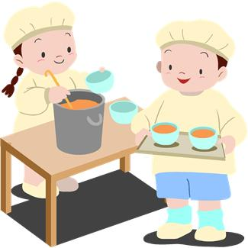
JÍDELNÍČEK

od 9.9. do 13.9.2013

DEN | PŘESNÍDÁVKA | OBĚD | SVAČINKA
PONDĚLÍ | Kakao  Rohlík sedlácký  Mrkvová pomazánka se sýrem  Švestka | Fazolová polévka  Smažený kuřecí řízek  Brambory vařené s máslem  Celerový salát s mrkví  Korunní | Čaj malina  Chléb  Šunková pěna  Hrozno
ÚTERÝ | Malcao  Chléb Křupák  Pomazánka z Nivy  Banán | Květáková polévka  Špekové knedlíčky  Zelí kysané  Sirup malina | Čaj banán  Vánočka  Rama  Broskev
STŘEDA | Čaj jahoda  Chléb  Drožďová pomazánka  Banán | Kroupová polévka s masem  Vepřový plátek na slanině  Rýže dušená  Míchaný salát  Džus multivitamín | Mléko  Rohlík graham  Vajíčková pomazánka  Jablko
ČTVRTEK | Granko  Chléb Parlament  Zeleninová pomazánka se sýrem  Kiwi | Polévka z vaječné jíšky  Frankfurtská pečeně  Brambory vařené  Tropiko | Čaj borůvka  Ovocný jogurt  Lupínky
PÁTEK | Čaj medový  Krupička s Grankem  Banán, kiwi | Rýžová polévka s hráškem  Rizoto z vepřového masa  Okurek  Čaj jahoda | Čaj černý rybíz  Chléb  Tvarohová pomazánka s vejci  Rajče


Změna jídelníčku vyhrazena!

V Jeseníku dne : 5.9.2013
Zpracovala: Trávníčková Milena - kuchařka
Schválil: Hrouda Petr – provozář ŠJ

DOBROU CHUŤ!

